Tiszteletadás a magyar hősi halott orvosok emlékének

A Semmelweis Egyetem Baráti Köre első alkalommal vett részt és helyezett el koszorút 2014. november 4-én a katonai tiszteletadás mellett megrendezett ünnepségen.

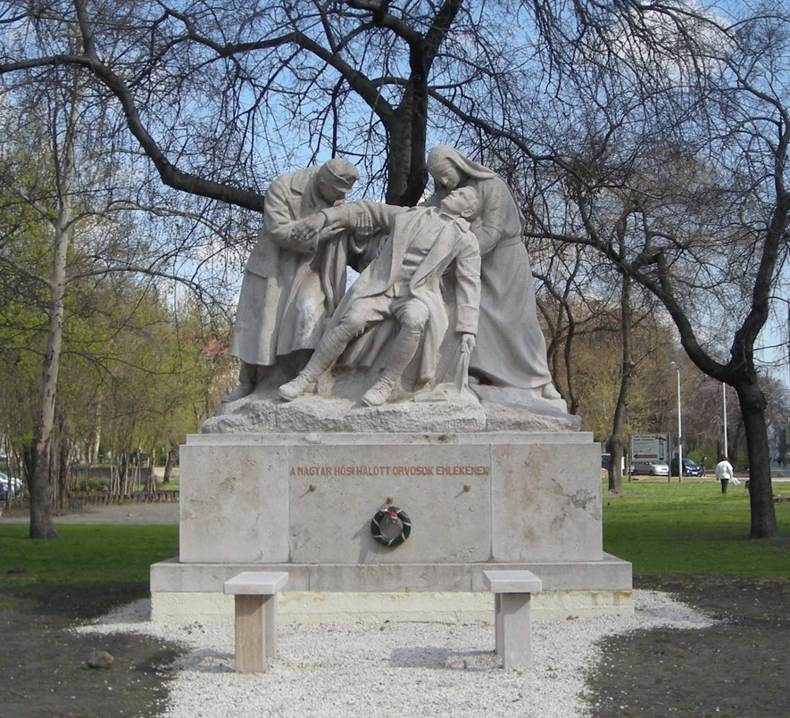

- kép: Az Üllői út és a Korányi Sándor utca beszögellésében áll a magyar orvos hősi halottak felújított emlékműve.

(Forrás: Indafoto)

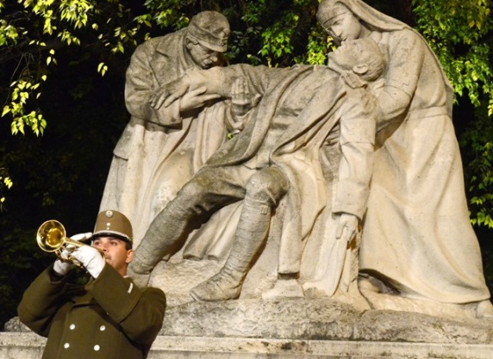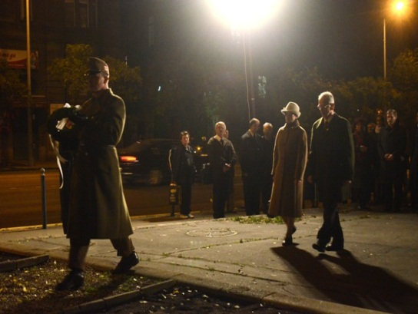

- kép: Koszorúzás a Baráti Kör nevében: Prof. Dr. Kelemen Zsolt és felesége, dr. Somhegyi Annamária

Horvay János piétai elrendezésű alkotását 1942 májusában állíttatta a Magyar Országos Orvos-Szövetség és a Honvédorvosok Tudományos Egyesülete. Talapzatán olvasható: „A magyar hősi halott orvosok emlékére”. A három alakos szoborcsoporton a nővér karjába hanyatló, halálosan sebesült orvos kezéből kiesik a kötszer, jobbról egy katona támogatja, talán éppen az, akinek könnyebb sérülését ellátni igyekezett. Jóllehet a szoborcsoport eredetileg az első világháború orvos-áldozatainak emlékére készült, mondanivalója általános érvényű: a szoborcsoport „az önfeláldozás, a kötelesség teljesítés erkölcsileg felülmúlhatatlan, kőbe dermedt pillanata” (Sántha Péterné, Józsefváros alpolgármestere, 2013. november 4.). A háborúban hivatása gyakorlásával résztvevő valamennyi egészségügyi szakszolgálatosnak állít emléket – a sebesültszállító kiskatonáktól kezdve a hadszíntér különböző mélységű egészségügyi ellátó helyein szolgálatot teljesítő ápolókig, orvosokig. Érdemes megismernünk, hogy milyen előzmények után került sor a szobor felállítására és hogyan jutottunk el a közelmúlt kegyelet-teljes megemlékezéseiig.

A magyar katonaorvosok hivatásrendi megjelenése egybeesett 1948-49-ben a honvédsereg felállásával (Varga Tamás, Honvédelmi Minisztérium, 2013. november 3.). A szabadságharc honvédorvosai helytállását sokan méltatták, közülük „rovott múltjuk” ellenére később sokakat egyetemi tanárrá neveztek ki (Balassa János, Zlamál Vilmos, Lumniczer Sándor), Markusovszky Lajos pedig az Orvosi Hetilapot tudta megalapítani 1857-ben (Plavecz T, Magyar honvéd és katonaorvosok tapasztalatai az 1. világháborúban, Orvostudományi Közlemények 1995-96, 40-41. évfolyam, 1-8. szám, 253. oldal). - E helyen említést érdemel Kossuth Zsuzsanna, első női ápolónk úttörő tevékenysége: 1949-ben 77 tábori katonai kórházat létesített és felügyelte az ápolói munkát, mint kinevezett országos főápoló. (Ő tehát 5 évvel megelőzte az elsőként számontartott Florence Nightingale angol ápolónőt, aki a krími háborúban 2 kórházat létesített és működtetett.)

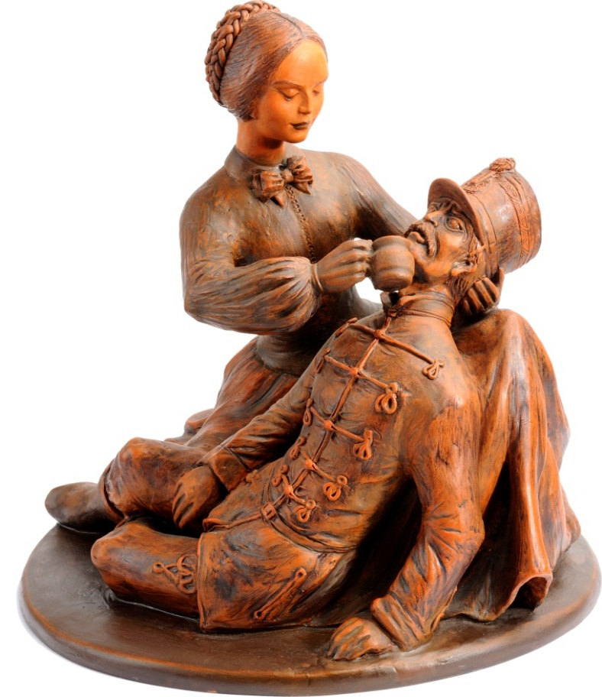

- kép: Kossuth Zsuzsanna (Józsa Judit kerámia-plasztikája)

Minőségileg és mennyiségileg egyaránt új egészségügyi feladatot és kockázatokat jelentett azonban az 1. világháború, az ún. nagy háború sérültjeinek ellátása. A hozzá képest „lovagi tornának” nevezhető korábbi harcokkal, háborúkkal szemben a tömegpusztító, megsemmisítő fegyverek alkalmazása és a harcok hátországra kiterjesztése a sebesült-ellátást végző egészségügyi személyzetet is súlyosan érintette, ők is sérültté, áldozattá válhattak. Munkájuk méretét, ugyanakkor eredményességét mutatja, hogy a 2,4 millió sebesültből 380.000-re, 16 %-ra tehető a meghaltak száma, aránya (Hadtörténeti Intézet és Múzeum: A nagy háború 1914-1918. HM Zrínyi Nonprofit Kft. és Zrínyi Kiadó. 43. oldal).

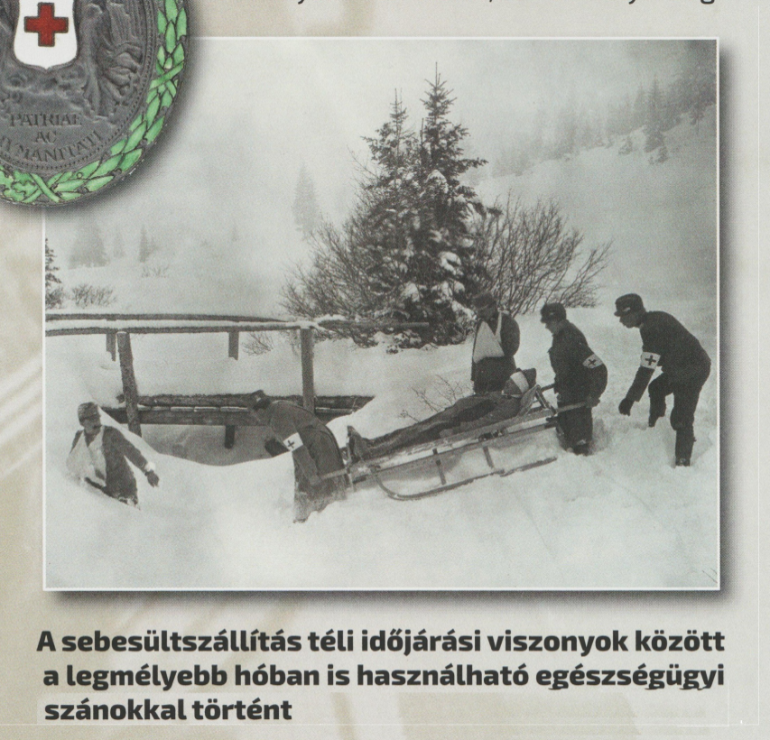

- kép. Forrás: Hadtörténeti Intézet és Múzeum: A nagy háború 1914-1918. HM Zrínyi Nonprofit Kft. és Zrínyi Kiadó. 43. oldal.

„Amikor mindenki a kövek közt, bokrok közt, árkokban, hullamozdulatlansággal várta a történendőket, akkor nekik hívásra, jajgatásra, parancsra oda kellett menniök és a sebesülteket elhozni, tűz alatt álló utakon őket ide-oda szállítani. Volt ütközet (St. Lucia), ahol 1 nap alatt 11 sebesült és halott sebesültvivője volt a zászlóaljnak.” (Plavecz T, Magyar honvéd és katonaorvosok tapasztalatai az I. világháborúban, Orvostudományi Közlemények 1995-96, 40-41. évfolyam, 1-8. szám, 292. oldal.) A „Nagy háború” teljes egészségügyi veszteségeiről pontos adatokat nem találtunk, csupán a Monarchia orvos-áldozatairól a következőket:

megsebesült: 718 orvos
elesett: 196 orvos
fertőző betegségben meghalt: 420 orvos
fogságba került: 422 orvos
Összes orvosi veszteség: 1756 orvos.
Közöttük a 616 hősi halált halt orvos közül 300 volt magyar (Plavecz T, Magyar honvéd és katonaorvosok tapasztalatai az 1. világháborúban, Orvostudományi Közlemények 1995-96, 40-41. évfolyam, 1-8. szám, 296. oldal).

A súlyos veszteségek a társadalmat is megérintették, a hősök napja megtartását 2 törvény is előírta: az 1917. évi VIII. törvényben mondták ki először, hogy nemzetünk hősi halottainak kegyeletteljes tiszteletét megfelelő módon kifejezésre kell juttatni és az utókor számára meg kell örökíteni. Ezt követte az 1924. évi XIV. törvény, mely a hősök emlékünnepének megrendezését 7 pontban írta elő, majd 1925. május elsején a 2519. számú körrendeletben szabályozta. 1942 április 25-én újabb körrendelet mondta ki, hogy 1938 óta új hősök áldozták életüket a hazáért és emléküket ugyanolyan tisztelettel és kegyelettel kell őrizni, mint a korábban elesettekét. Ezek után állították fel tehát 1942 májusában Horvay János szoborcsoportját.

VIDEO – filmhíradó online 1942 május 17, vasárnap 10 óra - a szobor leleplezése

A II. világháború orvos-áldozatainak számáról csak becslések léteznek, ezek szerint számuk 600-700-ra tehető. Orvos-áldozatai a bombázáson, frontszolgálaton, deportáláson és munkaszolgálaton túl a szovjet megszállásnak és a malenykij robotnak is bizonyítottan voltak, számuk teljesen ismeretlen (Dr. Magyar László András, a Semmelweis Orvostörténeti Könyvár főigazgató-helyettese). Für Lajos ezzel a témával foglalkozó könyvében azt írja, hogy az akkori katonai közigazgatásnak benyújtott veszteséglisták valószínűleg megsemmisültek, esetleg eltűntek (Für Lajos: Mennyi a sírkereszt? Magyarország embervesztesége a második világháborúban. Püski, Budapest, 1989).

Az 1956-os forradalommal foglalkozó köteteiben Vincze János külön fejezetet szentel az orvosoknak és tevékenységüknek, név szerint megemlíti a budapesti orvosi egyetem 14 hősi halottját (Vincze János: Igazságot az 1956-os egészségügyieknek. Budapest: NDP K., 2008, 364. és 400. oldal).

Mindezek ismeretében döbbenetes, hogy az orvosi hősi halott emlékmű 1942-es felállítása után fél évszázadon át semmi sem történt, jóllehet a hősökre való megemlékezésről szóló fenti két törvényt senki sem hatálytalanította. Végül 1992-ben – a szobor felállításának 50. évfordulója alkalmából – a Semmelweis Orvostudományi Egyetem megszervezte az első ünnepséget a katonaorvosok emlékművénél. A tiszteletadáson részt vett a Bolyai János Katonai Műszaki Főiskola, a Honvédelmi Minisztérium, az Orvosi Kamara, valamint a kerületi önkormányzat is. A koszorúzás május utolsó vasárnapján, a törvényben előírt Hősök Napján történt. Az esemény jelentős hatást gyakorolt a társadalomra: országos mozgalom keretében 1993-ban felállították a Ludovika előtt Horvay Jánosnak egy másik, 1924-ben készült, majd később szétbontott és különböző helyeken tárolt emlékművét is: „Hungária anya siratja elesett fiait”.
A magyar orvos hősi halottak elhanyagolt, rossz állapotban levő, bozóttal benőtt emlékművét dr. Kolozsi Béla főorvos kezdeményezésére felújították a Semmelweis Egyetem, a Magyar Orvosi Kamara budapesti szervezete valamint Józsefváros Önkormányzata együttműködésével, s a felújított emlékmű felavatására 2010. november 3-án került sor. Ezt követően vált rendszeresen ápolt hagyománnyá a november eleji megemlékezés, melyek során nem csupán a világháborúk, de az 1956-os forradalom és szabadságharc áldozataira is emlékezünk: az orvosok, sebesültszállítók, mentősök nemcsak ott voltak a tűzvonalban, de később koncepciós perek áldozatai is lettek, egyikük, Tóth Ilona emlékét a Semmelweis Egyetem Nagyvárad téri épülete előtti szobor őrzi.

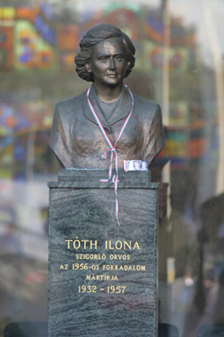

- kép: Tóth Ilona szigorló orvos, az 1956-os forradalom mártírja mellszobrát 2001-ben avatták fel.

Budapest, 2015. március 25. Prof. Dr. Kelemen Zsolt

